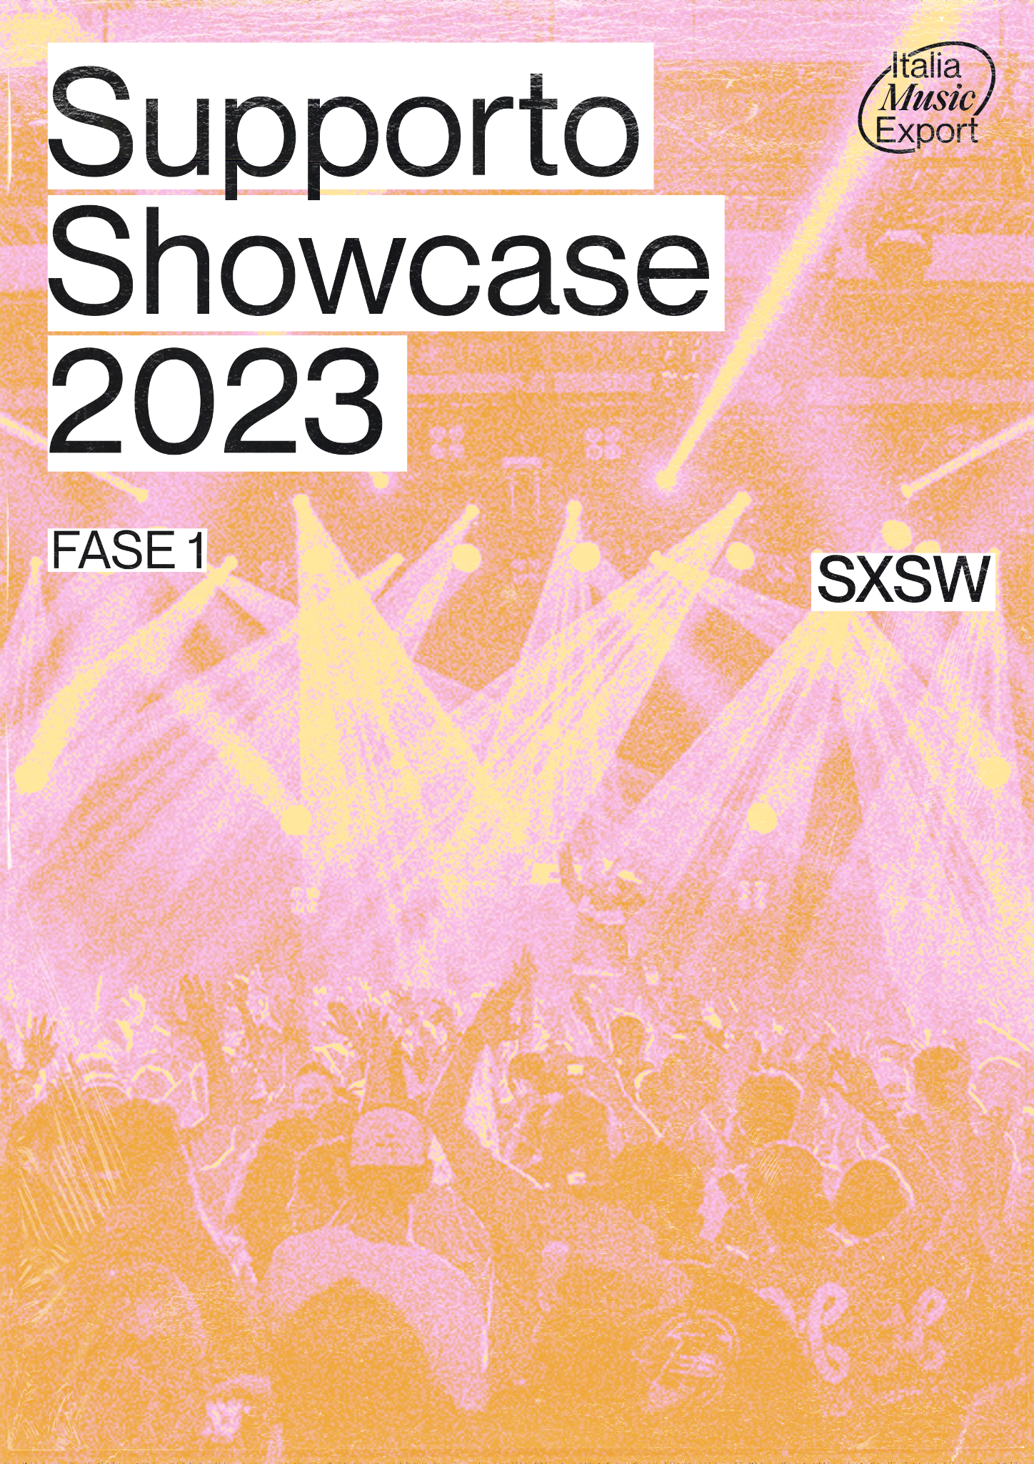

PREMESSA
Potranno beneficiare del supporto showcase per il SXSW 2023 5 artisti, che verranno selezionati stilando una graduatoria a punteggio sulla base dei seguenti criteri:
- esperienza negli USA
- collaborazione con management americano
- collaborazione con booking americano
- collaborazione con ufficio stampa americano
- collaborazione con etichetta americana
- copertura mediatica negli USA
Per candidarsi bisogna compilare e inviare questo modulo entro il 1° febbraio 2023 alla mail finanaziamenti@italiamusicexport.com. La graduatoria verrà pubblicata sul sito di Italia Music Export il 6 febbraio 2023.
Al rientro dall’esibizione al SXSW, i 5 artisti selezionati potranno procedere con la compilazione della domanda di rimborso “Supporto showcase 2023” (link)

1. CHI PUÒ RICHIEDERE IL RIMBORSO SPESE?

Possono richiedere il rimborso tutti gli artisti e le artiste italiani (sia solisti che band) che soddisfino le seguenti condizioni:

● abbiano ricevuto conferma della propria esibizione da parte degli organizzatori dello showcase festival

● l’esibizione per la quale richiedono il contributo sia contenuta nel programma ufficiale di uno dei suddetti festival, o sia prevista all’interno di uno showcase organizzato dallo stesso ufficio Italia Music Export durante l’evento

● si esibiscano con un repertorio di brani originale di cui sono autori (no cover)

● siano residenti in Italia o in possesso di nazionalità italiana (per le band la condizione viene soddisfatta se la metà più uno dei componenti è in possesso di residenza o nazionalità, o se il/la lead vocalist è in possesso di residenza o nazionalità)

● indichino la provenienza italiana in tutta la comunicazione online e offline riguardante la partecipazione allo showcase

● menzionino il supporto ricevuto da Italia Music Export nei post pubblicati a questo proposito sui loro account social e negli eventuali comunicati stampa / interviste
Non sono ammissibili, ai fini della Call Supporto Showcase 2023, concerti già finanziati attraverso fondazioni, istituzioni (istituti di cultura), centri culturali, organizzazioni, associazioni o enti della pubblica amministrazione (a titolo esemplificativo ma non esaustivo: FUS, Puglia Sounds, Upload Sounds, Per Chi Crea, Comune di Bologna, Regione Emilia Romagna), o da programmi internazionali e europei (a titolo esemplificativo ma non esaustivo: Keychange, Liveurope etc.).
2. QUANTI SOLDI SI POSSONO RICHIEDERE?
Il rimborso previsto è di €600 a persona.
Il rimborso a persona si intende per ogni musicista che salirà sul palco, più una persona del suo staff (manager o tecnico del suono, booking agent, etc).
Nel caso in cui la persona si trovi già negli Stati Uniti, il rimborso spettante sarà di €600. Faranno fede i titoli di viaggio presentati nella rendicontazione.
Il rimborso è unico, anche nel caso in cui l’artista o la band si esibisca più d’una volta durante lo stesso showcase festival, ed è ovviamente subordinato alla prova della effettiva esibizione e relativa spesa.
Per artiste e artisti singoli, componenti delle band e membri dello staff con bambini fino a 10 anni, è possibile includere nel budget un rimborso forfettario aggiuntivo di 60€ per ogni giorno di viaggio, per ciascun genitore che abbia necessità di coprire le spese per l’assistenza del minore in Italia o nel paese in cui si svolge lo showcase. Per chi ha necessità di portare il proprio figlio con sé e ha bisogno di un supporto maggiore, è necessario contattare Italia Music Lab per verificare la disponibilità di un contributo aggiuntivo. Sarà necessario allegare un documento comprovante la presenza del minore all’interno del nucleo familiare per cui si richiede il rimborso, come stato lo stato di famiglia, o la carta di identità del bambino, o il certificato di nascita. I titoli di viaggio del minore vanno allegati nel caso in cui il minore si rechi all’estero con il genitore.
Prima dello showcase, l’artista che si esibirà, assieme ad una figura professionale di accompagnamento, dovranno sostenere un colloquio obbligatorio di orientamento con lo staff di Italia Music Export.
3. DATI ARTISTA
Nome ______________________________________________________________
Cognome _____________________________________________________
Nazionalità ______________________________________ Residenza ______________________________________
Email ______________________________________ Tel ______________________________________
Ruolo (se membro di una band - indicare anche se si è frontman/frontwoman) ______________________
Nazionalità (di ogni membro e del frontman/frontwoman) ________________________________________________________________________________________________________________________________________________________________________________________________________________________
Residenza (di ogni membro e del frontman/frontwoman) ________________________________________________________________________________________________________________________________________________________________________________________________________________________
4. TABELLA DI VALUTAZIONE
(compilare la tabella con le informazioni richieste e inserire nell’apposito paragrafo i link che provino l’effettiva collaborazione e/o tour in USA)
N.B.: Non compilare la colonna relativa al punteggio

Criterio | Dettagli | Punteggio
Tour svolti negli USA | Numero tour________  Periodi tour________ | _/1
Collaborazione con management americano | Nome_____________ Anno di inizio collaborazione ______  Nome_____________ Anno di inizio collaborazione ______ | _/1
Collaborazione con booking americano | Nome_____________ Anno di inizio collaborazione ______  Nome_____________ Anno di inizio collaborazione ______ | _/1
Collaborazione con ufficio stampa americano | Nome_____________ Anno di inizio collaborazione ______  Nome_____________ Anno di inizio collaborazione ______ | _/1
Collaborazione con etichetta americana | Nome_____________ Anno di inizio collaborazione ______  Nome_____________ Anno di inizio collaborazione ______ | _/1
Copertura mediatica negli USA | Testata____ Anno pubblicazione_____  Testata____ Anno pubblicazione_____  Testata____ Anno pubblicazione_____ | _/1
Totale |  | _/6

5. LINK GIUSTIFICATIVI
(Inserire qui i link che provino l’effettiva collaborazione e/o tour in USA)
Es:
- tour: link a grafica o copertura media
- collaborazioni: link alla scheda artista sul sito dell’agenzia
- copertura mediatica: link agli articoli
________________________________________________
________________________________________________
________________________________________________

N.B.: Chi verrà selezionato sia per SXSW che per The New Colossus Festival riceverà un solo
contributo per entrambi i festival.
Luogo e data ________________
Firma dell’artista __________________

